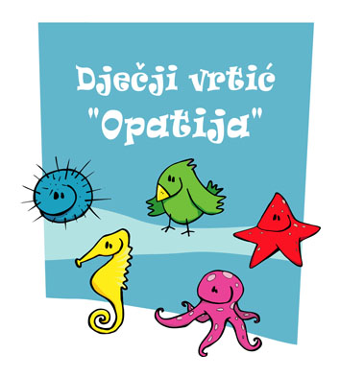

Ulica Antona Mihića 5a, Opatija PRIMLJENO: ........................................
Telefon/faks: 051 271-665; 051 272-407 KLASA: 601-03/….-05/…..
E-mail: djecji.vrtic@djecji-vrtic-opatija.hr UR. BROJ: 2156-10-08-……-01

ZAHTJEV ZA UPIS DJETETA U PROGRAM PREDŠKOLE
ZA 20___./20___. GODINU

Ime i prezime djeteta: ______________________________________________________________________
Datum i mjesto rođenja: ___________________________________ OIB djeteta: _____________________
Adresa: __________________________________________________ Grad/Općina: ___________________
Broj telefona u stanu: ______________________________________________________________________

 | Majka/skrbnika | Otac/skrbnik
Ime i prezime
OIB
Stručna sprema/zanimanje
Zaposlen/a u
Broj telefona na radnom mjestu
Broj mobitela
e-mail:

Uz prijavu prilažem sljedeće dokumente (zaokružiti):
- presliku djetetova izvoda iz matične knjige rođenih (bez obzira na datum izdavanja dokumenta)
- potvrdu nadležnog liječnika o zdravstvenom stanju djeteta
- presliku mišljenja stručnog povjerenstva osnovanog po propisima iz područja socijalne skrbi ili odgovarajućeg medicinskog i drugog nalaza, mišljenja i rješenja nadležnih tijela, ustanova i vještaka za dijete s teškoćama u razvoju
- ispunjeni Upitnik za roditelje nove djece.

Izjavljujem i vlastoručnim potpisom potvrđujem da su podaci navedeni u ovoj prijavi i priloženoj dokumentaciji točni te ovlašćujem DV Opatija da iste ima pravo provjeravati, obrađivati, čuvati i koristiti sukladno zakonu koji uređuje zaštitu osobnih podataka i drugim važećim propisima, a u svrhu sklapanja i izvršenja ugovora o ostvarivanju odgovarajućeg programa predškolskog odgoja djeteta u vrtiću.

Napomena:

Datum predaje prijave: Podnositelj zahtjeva:

